1.

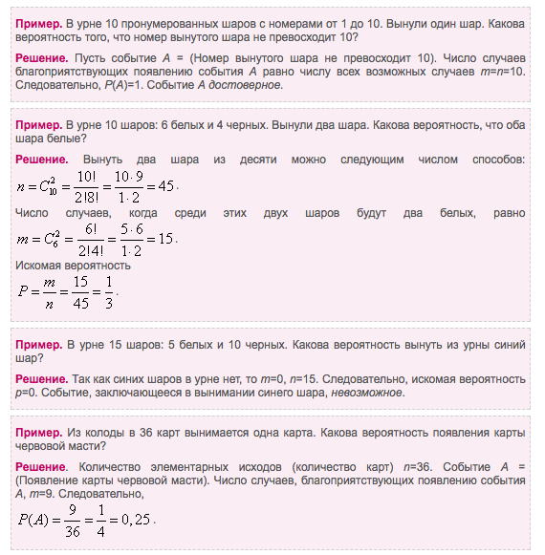

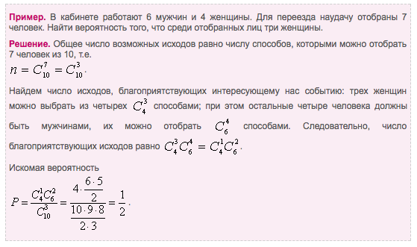

2.

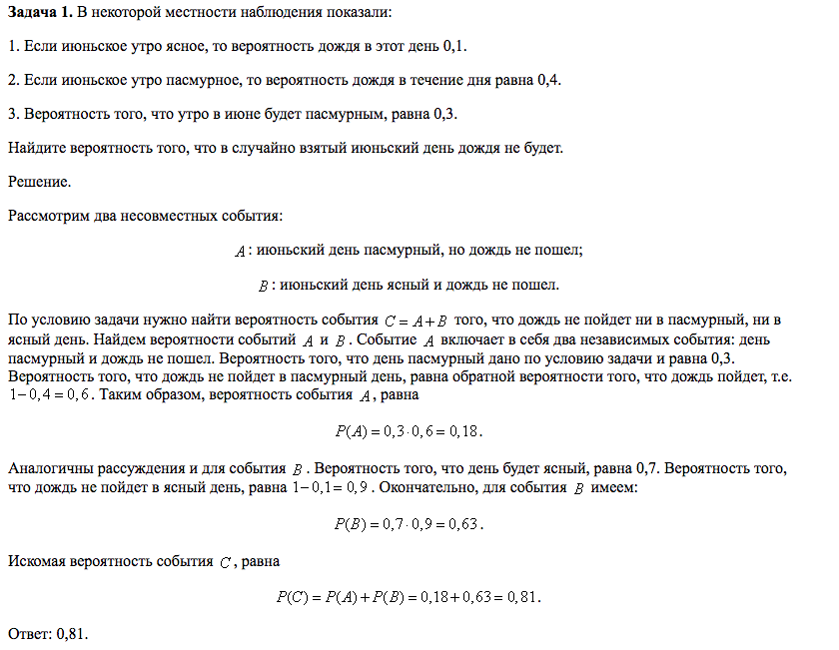

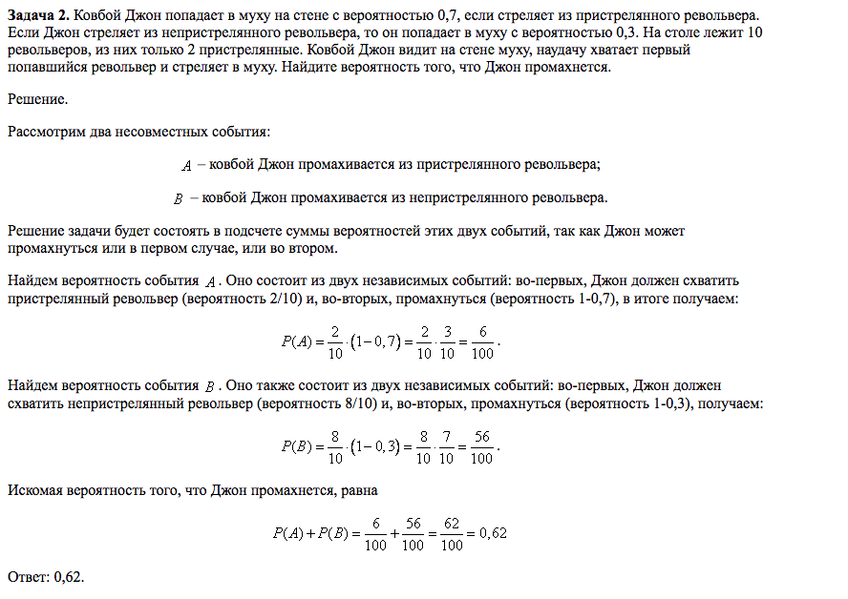

3.

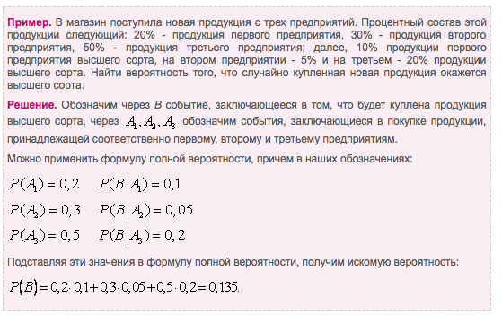

4.

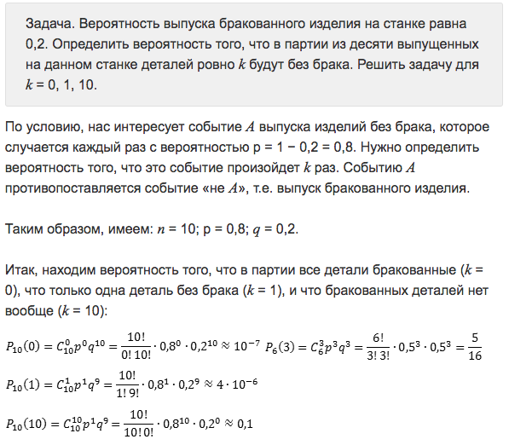

5.

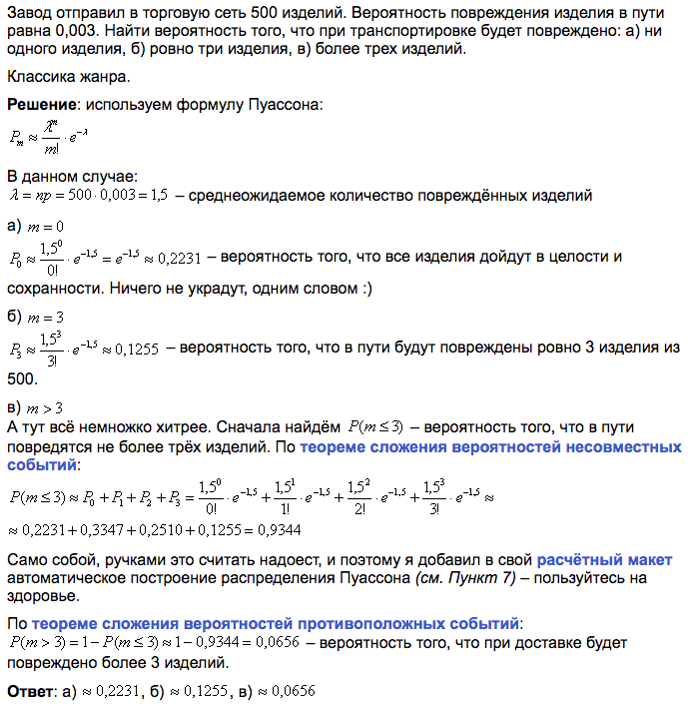

6.

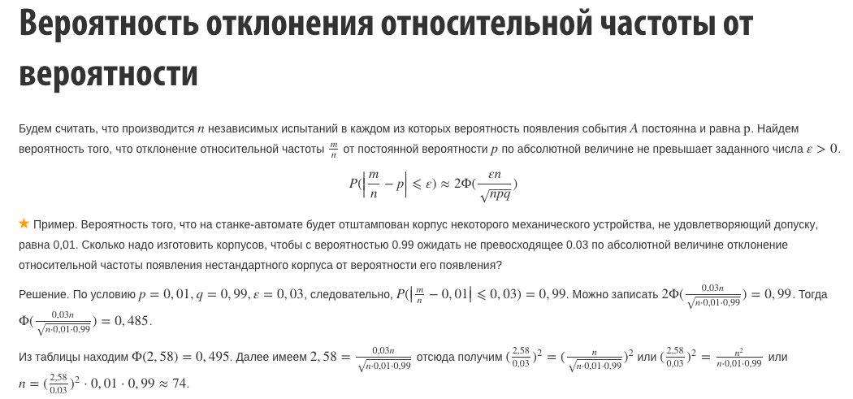

7.

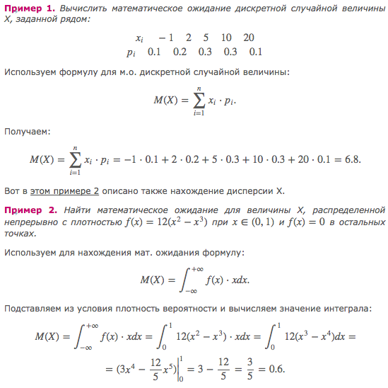

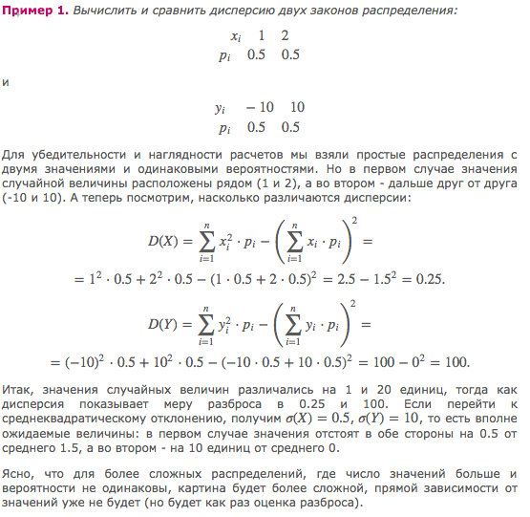

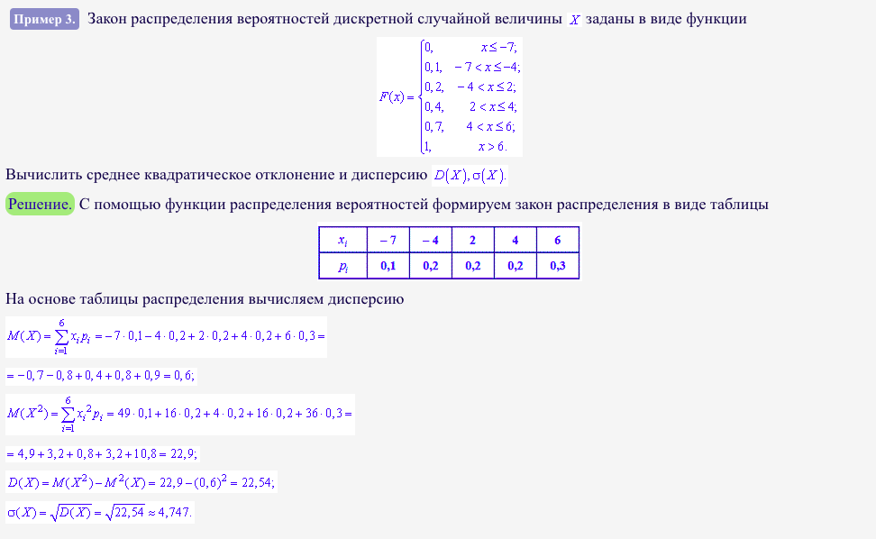

8.

<http://xn--i1abbnckbmcl9fb.xn--p1ai/%D1%81%D1%82%D0%B0%D1%82%D1%8C%D0%B8/565707/>

9.

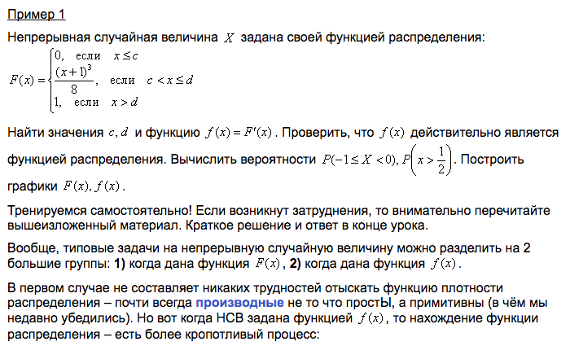

<http://mathprofi.ru/nepreryvnaya_sluchaynaya_velichina.html>

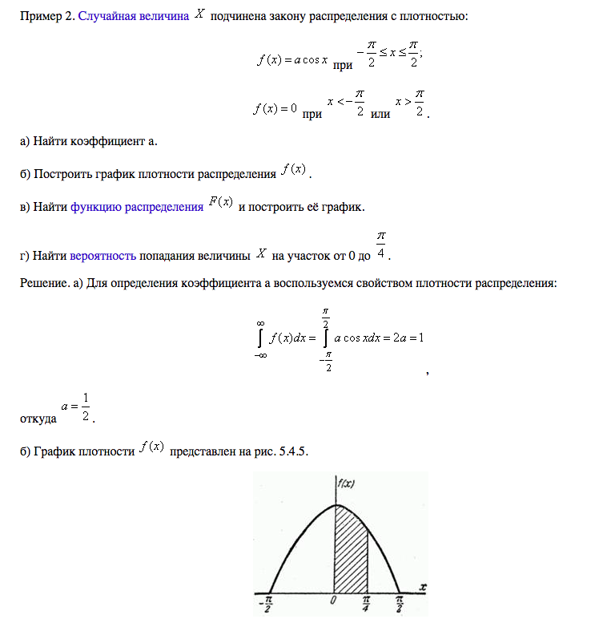

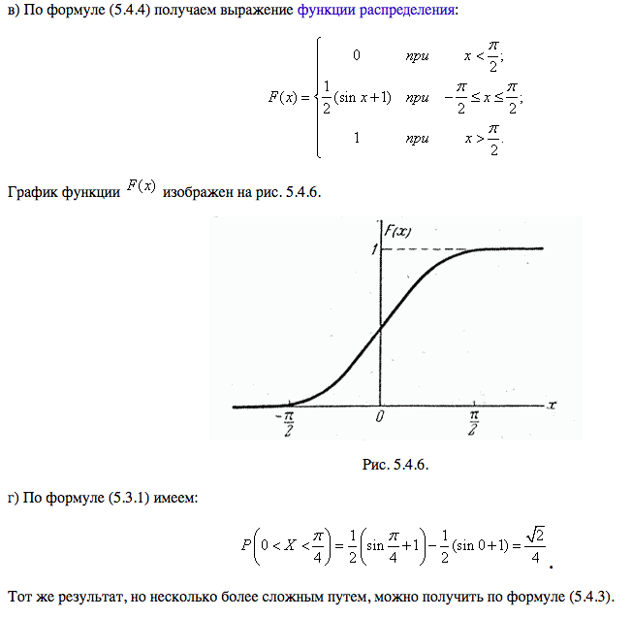

<http://sernam.ru/book_tp.php?id=19>

10.

<http://www.polybook.ru/comma/1.2.2.pdf>

11.

<https://math.semestr.ru/corel/corel.php>

12.

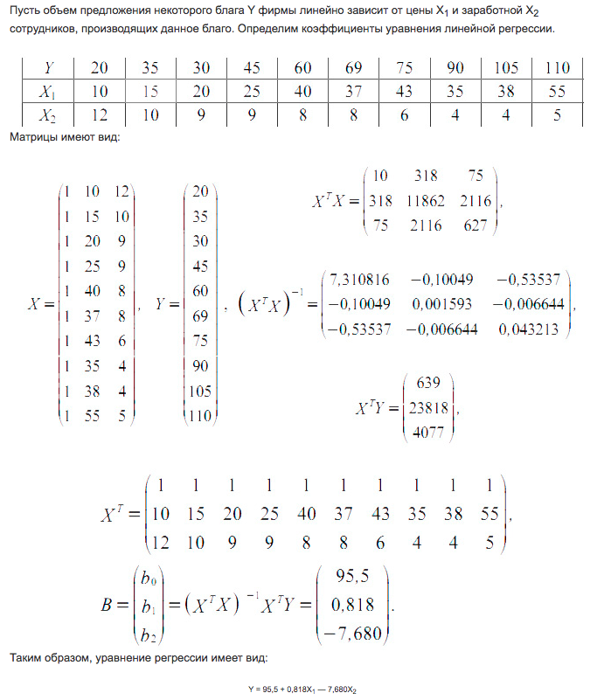

13.

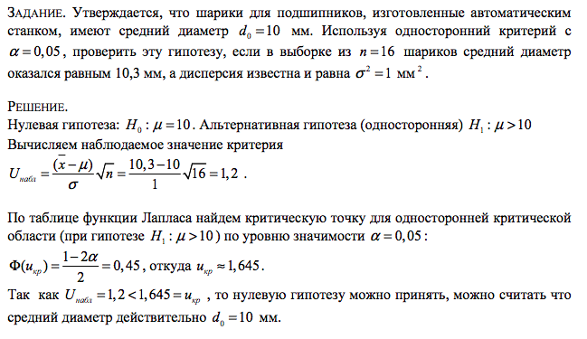

<https://www.matburo.ru/ex_ms.php?p1=mspg>

14.

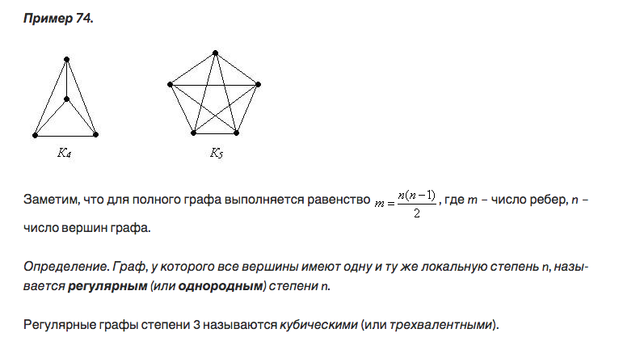

<http://libraryno.ru/3-1-4-primery-grafov-operacii-nad-grafami-dis_matem_nekr_2010/>

15.

<http://crypto.hut2.ru/svyazngraf.html>

16.

<https://www.youtube.com/watch?v=O2gnTVAHomI>

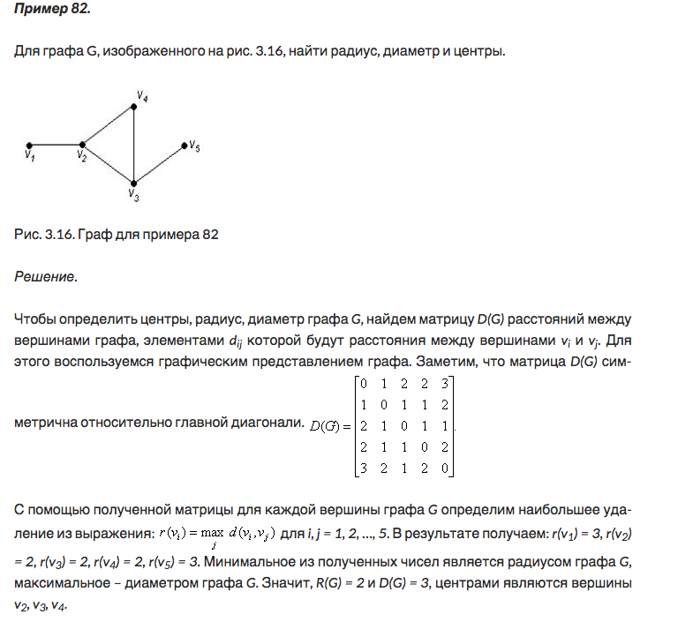

17.

<https://studfiles.net/preview/3208594/page:5/#24>

18.

<https://www.youtube.com/watch?v=pFD9Zxoy1yo>

<http://cito-web.yspu.org/link1/metod/theory/node6.html>

19.

<https://studfiles.net/preview/2798386/page:2/>

20.

<https://studfiles.net/preview/5049729/page:3/>